附件3：

**陕西省教育厅成果申报项目公示内容信息简介**

1. **项目名称**：绿色合成理念在药物合成工艺研究中的应用及技术推广
2. **完成单位**：陕西国际商贸学院
3. **完成人**：刘斌；唐文强；仝红娟；高艳蓉；朱周静；王艳娇；张翠亚；李元慈；卫丹；杜漠

**4. 项目简介**：本项目属于药学学科中的药物化学研究领域，特别涉及到药物及其关键中间体合成工艺的设计及优化的技术发明、开发、推广。

随着社会可持续发展及其所涉及的生态环境、资源、经济等方面的问题，以及人们对环境保护的日益重视，对药物合成工艺提出了更高的要求，绿色合成的理念应运而生，它要求采用无毒、无害的原料和催化剂，产物收率高，废弃物排放少，尽可能的满足“原子经济性”原则。本项目基于绿色合成理念，在陕西省自然科学基金专项经费的支持下，针对目前部分药物中间体合成过程中存在合成路线复杂、反应条件苛刻、产物后处理困难等问题，对多个药物及中间体的合成工艺进行研究，基于绿色合成理念，开发了多个药物及其关键中间体的合成工艺，实现了避免或减少重金属及过渡金属催化剂的使用量、反应时间缩短、立体选择性及收率提高、纯度增加、三废排放降低等目标。本项目主要围绕杂环类药物中间体的合成工艺开发、新药合成工艺优化、腈类化合物合成工艺开发三个部分，总结我们团队将绿色合成理念应用到药物及其中间体合成工艺研究及技术推广方面取得的成果，项目技术路线见图1。

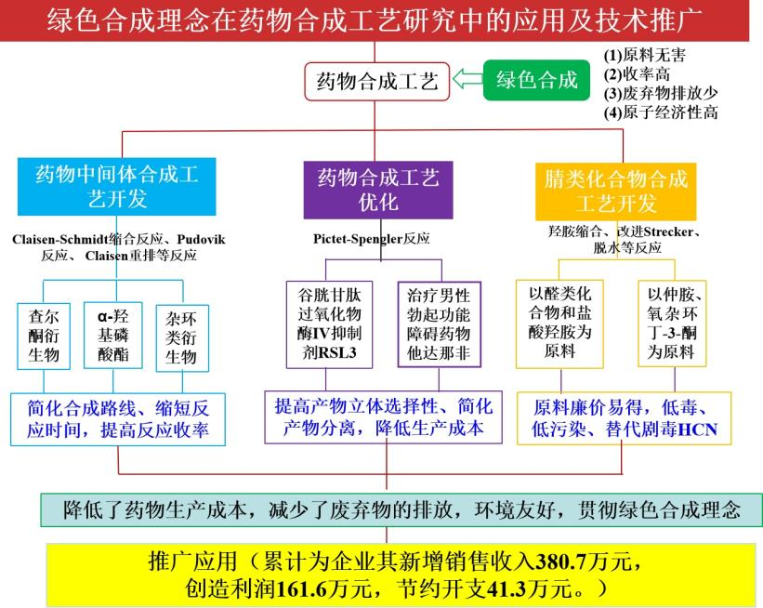

**图1** 项目技术路线图

主要研究内容包括：

**一、基于绿色合成理念，以“简化合成路线、缩短反应时间、提高产物收率”为目标开发杂环类药物中间体绿色合成工艺。并成功应用于12个抗病毒或抗肿瘤先导化合物的合成，创造经济效益69.3万元。**

通过Sonogashira偶联、Claisen重排、关环等化学反应，**成功开发出**苯并呋喃、异吲哚啉、苯并二噁英等**杂环药物中间体的绿色合成工艺**，实现了杂环类药物中间体合成路线简化、反应时间缩短、产物收率提高的目标，在杂环类药物的合成方面具有非常大的应用价值。将该合成工艺应用于12个具有抗病毒和抗癌活性的先导化合物合成，为西安科达康医药科技有限公司累计增加销售总额88.4万元，创造利润53.1万元，节约开支16.2万元。

**二、基于绿色合成理念，以“提高立体选择性、简化纯化流程，降低生产成本”为目标，优化新药合成工艺。优化的他达那非关键中间体合成优化被企业采用，创造经济效益133.6万元。**

通过对Pictet-Spengler 反应的工艺优化，成功开发出简便有效、选择性合成谷胱甘肽过氧化物酶IV（GPX4）抑制剂RSL3关键中间体的*trans*-构型和治疗男性勃起功能障碍药物他达那非*trans*-构型的关键中间体工艺。解决了现有方法存在的产物分离过程复杂、溶剂消耗量大、分离时间长，且分离纯度不高的问题。他达那非关键中间体合成优化工艺被杨凌吉泰药业有限公司采用，2022年帮助其通过他达那非国内生产上市批准，累计为该公司增加销售收入192.3万元，创造利润108.5万元，节约开支25.1万元。

**三、基于绿色合成理念，以“选择廉价、低毒、低污染的原料”为目标，开发绿色环保的腈类化合物合成工艺，并成功应用于6个具抗肿瘤活性先导化合物的合成，为企业新增100余万元销售收入。**

通过羟胺缩合、改进Strecker反应、脱水反应，以廉价易得的醛及其衍生物为原料，分别与盐酸羟胺反应得到一系列醛肟中间体，然后在叠氮磷酸二苯酯和1,8-二氮杂二环十一碳-7-烯作用下，合成一系列腈类化合物，解决了现有方法需要使用重金属或过渡金属催化剂，反应条件苛刻（高温、无水环境、反应时间长）、底物适用性有限等问题。该方法合成工艺简单、反应时间短、产物收率高、底物适用性广（含有供/ 吸电子基团的芳香醛、杂环芳香醛、脂肪醛），原料廉价易得，是一种高效绿色的合成腈类化合物的新方法。将该合成工艺应用于6个具有抗肿瘤活性的氧杂环丁烷类先导化合物的合成，累计为天津博云生物科技有限公司增加销售收入100余万元。

本项目工作累计获得3项陕西省自然科学基金专项经费支持，共发表科学研究论文14篇，其中SCI收录5篇，EI收录1篇，CSCD收录7篇；授权专利共9项，其中发明专利4项，实用新型专利5项。项目成果被硕士论文及学术期刊多次引用和评述。本项目成果可为多类药物及药物中间体的合成工艺开发提供技术参考及理论基础，其中开发的部分合成工艺被西安科达康医药科技有限公司、杨凌吉泰药业有限公司和天津博云生物科技有限公司采用，累计为其新增销售收入380.7万元，创造利润161.6万元，节约开支41.3万元。

**5. 主要知识产权产权目录**：

1. 具有抗肿瘤活性的氧杂环丁烷衍生物及其制备方法和应用,发明专利(ZL 2022 1 0074167.7),授权时间: 2023年10月03日.
2. 一种腈类化合物的制备方法, 发明专利(ZL 2021 1 1254803.6), 授权时间: 2023年06月16日.
3. **代表性论文目录**
4. Wenqiang Tang, Yanrong Gao, Hongjuan Tong, Xiaona Xu, Zhoujing Zhu, Bin Liu. Green synthesis of ferrocenyl chalcones against triple negative breast cancer[J]. Journal of Organometallic Chemistry, 2023, 989:122640.
5. Bin Liua , Xiaona Xub, Hongjuan Tonga, Zhoujing Zhua, Wenqiang Tanga, Chu Tang. Synthesis and Antiproliferative Evaluation of Novel 5-Substituted Pyridazin-4-Amine Derivatives[J].Organic Preparations and Procedures International, 2022, 54(4):331-337.
6. Yanjiao Wang, Xiaoqin Tang, Bin Liu. Crystal structure of 1-isopropyl-3-(prop-1-en-2-yl)- 1H-pyrazolo[3,4-d]pyrimidin-4-amine, C11H15N5[J]. Zeitschrift für Kristallographie-New Crystal Structures, 2022, 237(4): 623-625.
7. 仝红娟, 李元慈, 高艳蓉, 卫丹, 刘斌. Claisen重排反应合成5-烯丙基-4-羟基异吲哚啉-2-羧酸叔丁酯[J]. 化学研究与应用, 2022, 34 (03): 683-688.
8. 刘斌，朱周静，祝婷婷，张方成，张彦民. RSL3中间体的简便合成 [J]. 精细化工, 2019, 36 (05): 1012-1015.
9. 高艳蓉,唐文强,仝红娟, 张翠亚, 刘斌. 他达那非关键中间体(1R,3R)-1-(3,4-亚甲基二氧苯基)-2,3,4,9-四氢-1H-吡啶并[3,4-b]吲哚-3-甲酸甲酯盐酸盐的合成 [J]. 精细化工中间体, 2019, 49 (05): 22-25.
10. 朱周静，仝红娟，唐文强，唐初，刘斌. 腈类化合物的新法合成 [J]. 化学研究与应用, 2022, 34 (08): 1912-1919.
11. 刘斌, 仝红娟, 朱周静, 张彦民, 郭惠. 3-仲氨基氧杂环丁烷-3-腈衍生物的合成 [J]. 化学通报, 2020, 83 (10): 946-950.